OBECNĚ ZÁVAZNÁ VYHLÁŠKA č. 2/2007
města Třebechovice pod Orebem
o pravidlech pro pohyb psů na veřejném prostranství

Zastupitelstvo města Třebechovice pod Orebem se na svém zasedání dne 30.1.2007 usnesením č. 3/52-2007 usneslo vydat na základě § 24 odst. 2 zákona č. 246/1992 Sb., na ochranu zvířat proti týrání, ve znění pozdějších předpisů, a v souladu s § 10 písm. d) a § 84 odst. 2 písm. h) zákona č. 128/2000 Sb., o obcích (obecní zřízení), ve znění pozdějších předpisů, tuto obecně závaznou vyhlášku (dále jen „vyhláška“):

Článek 1
Úvodní ustanovení
1. Tato obecně závazná vyhláška upravuje základní pravidla pro pohyb psů na veřejném prostranství a vymezuje prostory pro volné pobíhání psů.
2. Ustanovení této vyhlášky se vztahují na celé území města Třebechovice pod Orebem.
3. Ustanovení této vyhlášky se vztahují na všechny chovatele psů, jestliže se pes pohybuje na veřejném prostranství města Třebechovice pod Orebem.

Článek 2
Základní pojmy pro účely této vyhlášky
1. Veřejným prostranstvím pro účely této vyhlášky jsou všechna náměstí, ulice, tržiště, chodníky, komunikace, veřejná zeleň, parky a další prostory přístupné každému bez omezení, tedy sloužící obecnému užívání, a to bez ohledu na vlastnictví k tomuto prostoru. Vymezení veřejného prostranství pro volný pohyb psů je uvedeno v příloze č.1, která je nedílnou součástí této vyhlášky.
2. Chovatelem je každá právnická nebo fyzická osoba, která drží nebo chová (dále jen „chová“) zvíře nebo zvířata, trvale nebo dočasně, přemisťuje zvíře, nebo obchoduje se zvířaty, provozuje jatky, útulky, záchranné stanice, hotely a penziony pro zvířata nebo zoologické zahrady, provádí pokusy na zvířeti nebo zvířatech anebo pořádá svody zvířat.
3. Vodítko je mechanický prostředek uzpůsobený k vedení psa, který umožňuje ovládání pohybu psa.

Článek 3
Pravidla pro pohyb psů
1. Pes musí být při pohybu na veřejném prostranství označen evidenční známkou pro psa vydanou příslušným správcem místního poplatku a umístěnou vhodným způsobem na těle psa.
2. Pes musí být veden na vodítku.
3. Pes, u něhož to nevylučuje tělesná konstituce, musí být opatřen náhubkem.

Článek 4
Vymezení veřejného prostranství pro volný pohyb psů
1. Vyčleněnými plochami pro volný pohyb psů, jsou tyto plochy (Příloha č.1):
a) Sad pod urnovým hájem - pozemek p. č. 1567 v k.ú. Třebechovice pod Orebem, výměra 6312 m².
b) Žákova stráň, ul. Družstevní práce - pozemek p.č. 1162/1 v k.ú. Třebechovice pod Orebem, výměra 5529 m².
c) Levý břeh Dědiny od Kohoutova splavu - pozemek p.č. 797/1 v k.ú. Třebechovice pod Orebem, výměra 3912 m².
d) Pravý břeh Dědiny — pozemek p.č. 804/4 v k.ú. Třebechovice pod Orebem, výměra 1344 m².
e) Flesarova ul.- podél Dědiny mezi starým a novým splavem - pozemek p.č. 108 v k.ú. Třebechovice pod Orebem, výměra 6799 m².
f) ul. Na stavě před železničním přejezdem —- pozemky p.č. 568/56, 568/54, 565/42, 565/63 a 561/16 v k.ú. Třebechovice pod Orebem, výměra 21 747 m².
g) ul. Týnišťská - prostor mezi lesem a žel. tratí ve směru k benzinové stanici napravo - pozemky p.č. 484 a 491 v k.ú. Třebechovice pod Orebem, výměra 12 919 m².
2. Na veřejných prostranstvích uvedených v tomto článku obecně závazné vyhlášky se může pes volně pohybovat pod dohledem chovatele.

Článek 5
Kontrola a sankce
1. Kontrolu dodržování této obecně závazné vyhlášky provádí Městská policie.
2. Porušení povinností stanovených touto obecně závaznou vyhláškou bude postihováno:
a) u fyzických osob podle zvláštních předpisů jako přestupek ;
b) u právnické a fyzické osoby, která je podnikatelem při výkonu podnikatelské činnosti jako jiný správní delikt ; nepůjde-li o trestný čin.

Článek 6
Zrušující ustanovení
Dnem nabytí účinnosti této obecně závazné vyhlášky se ruší obecně závazná vyhláška č. 2/2006 města Třebechovice pod Orebem o pravidlech pro pohyb psů na veřejném prostranství.

Článek 7
Závěrečná ustanovení
1. Touto vyhláškou nejsou dotčeny povinnosti stanovené zvláštními právními předpisy, především dle zákona č. 40/1964 občanského zákoníku, ve znění pozdějších předpisů.
2. Přílohou č.1 této vyhlášky je grafické znázornění ploch veřejných prostranství vymezených pro volný pohyb psů.
3. Tato obecně závazná vyhláška nabývá účinnosti dnem 1.3.2007.

Ing. Jiří Němec
Starosta města

Ing. Mgr. Jindřich Drozd
Místostarosta

Jaroslav Bartoš
Místostarosta

Vyvěšeno: 6.2.2007
Sejmuto: 22.2.2007

Příloha č. 1
Grafické znázornění ploch veřejných prostranství vymezených pro volný pohyb psů pod písmeny a - g
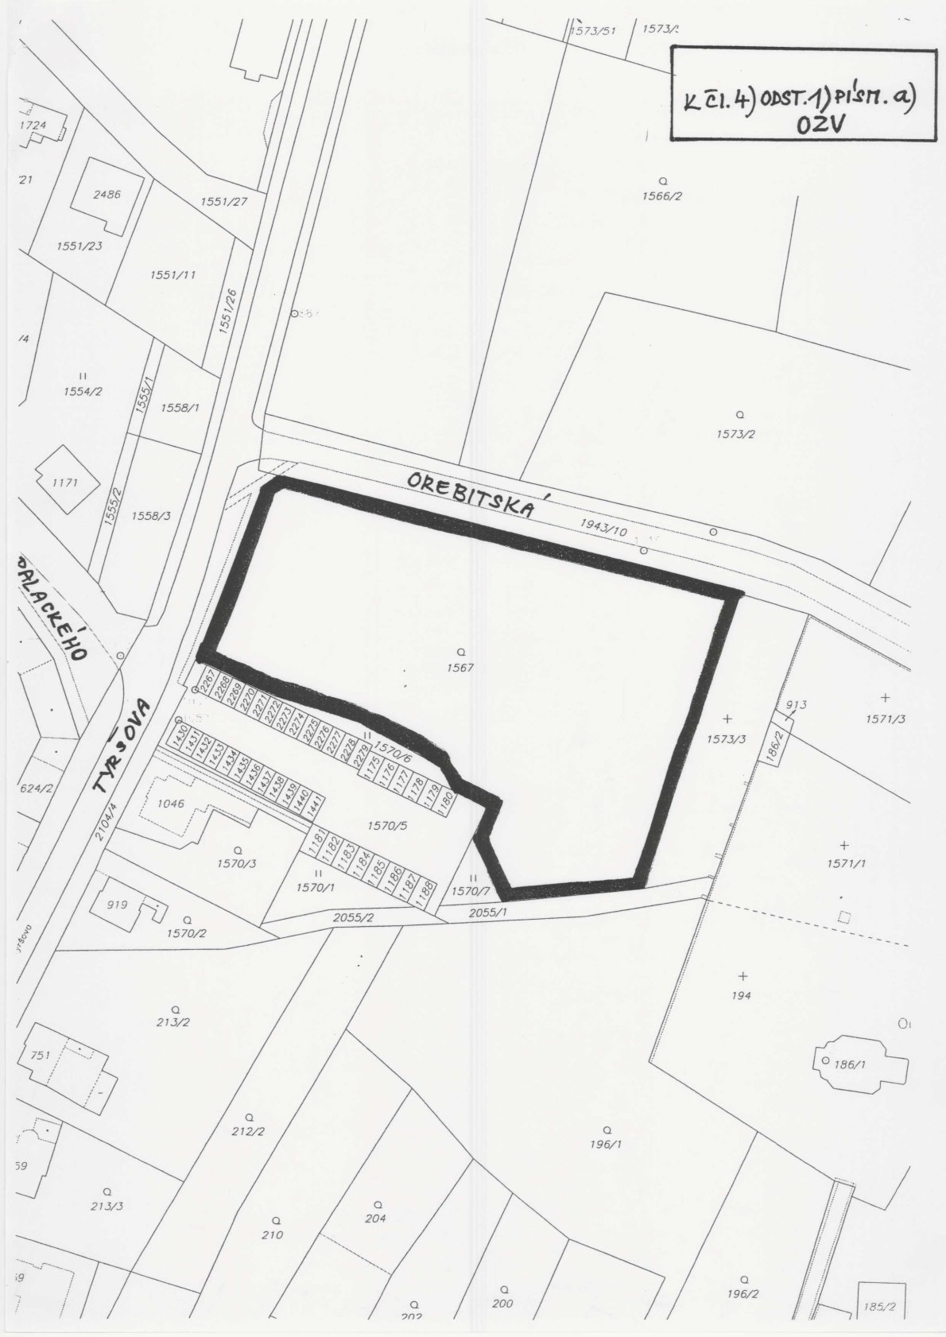

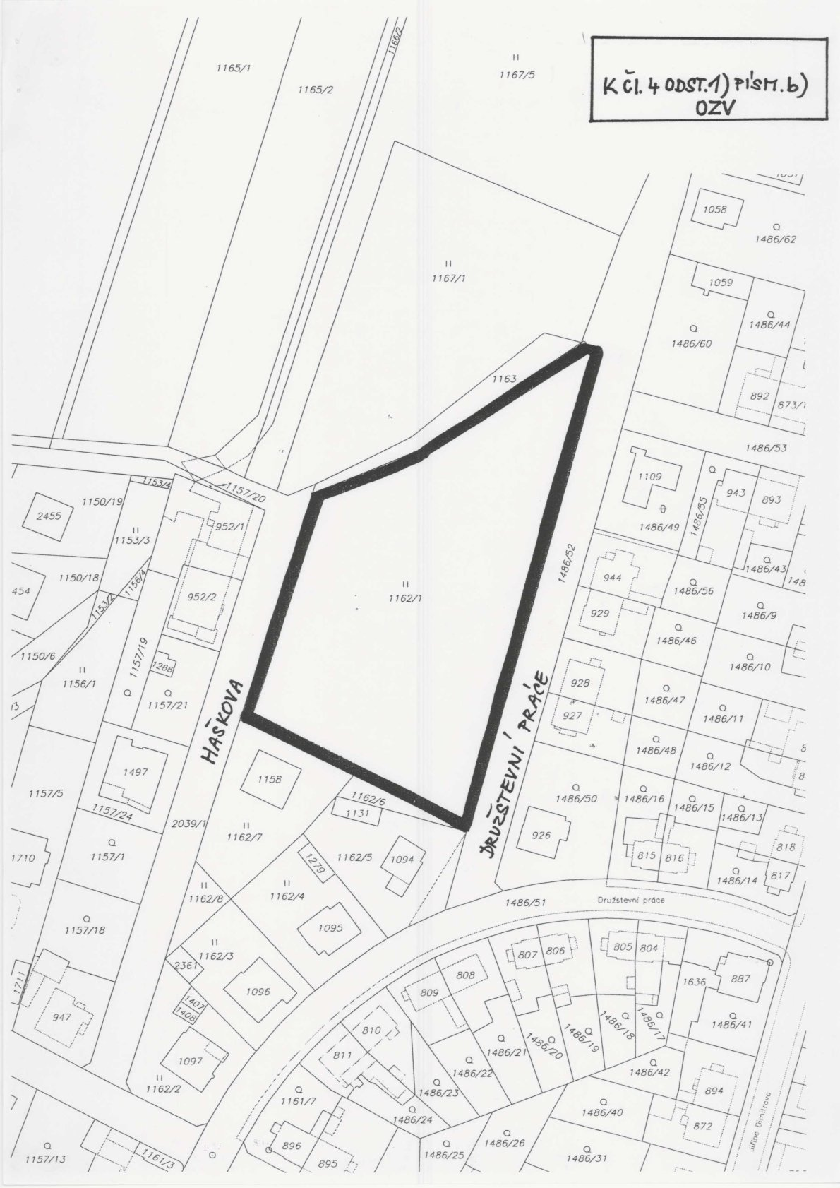

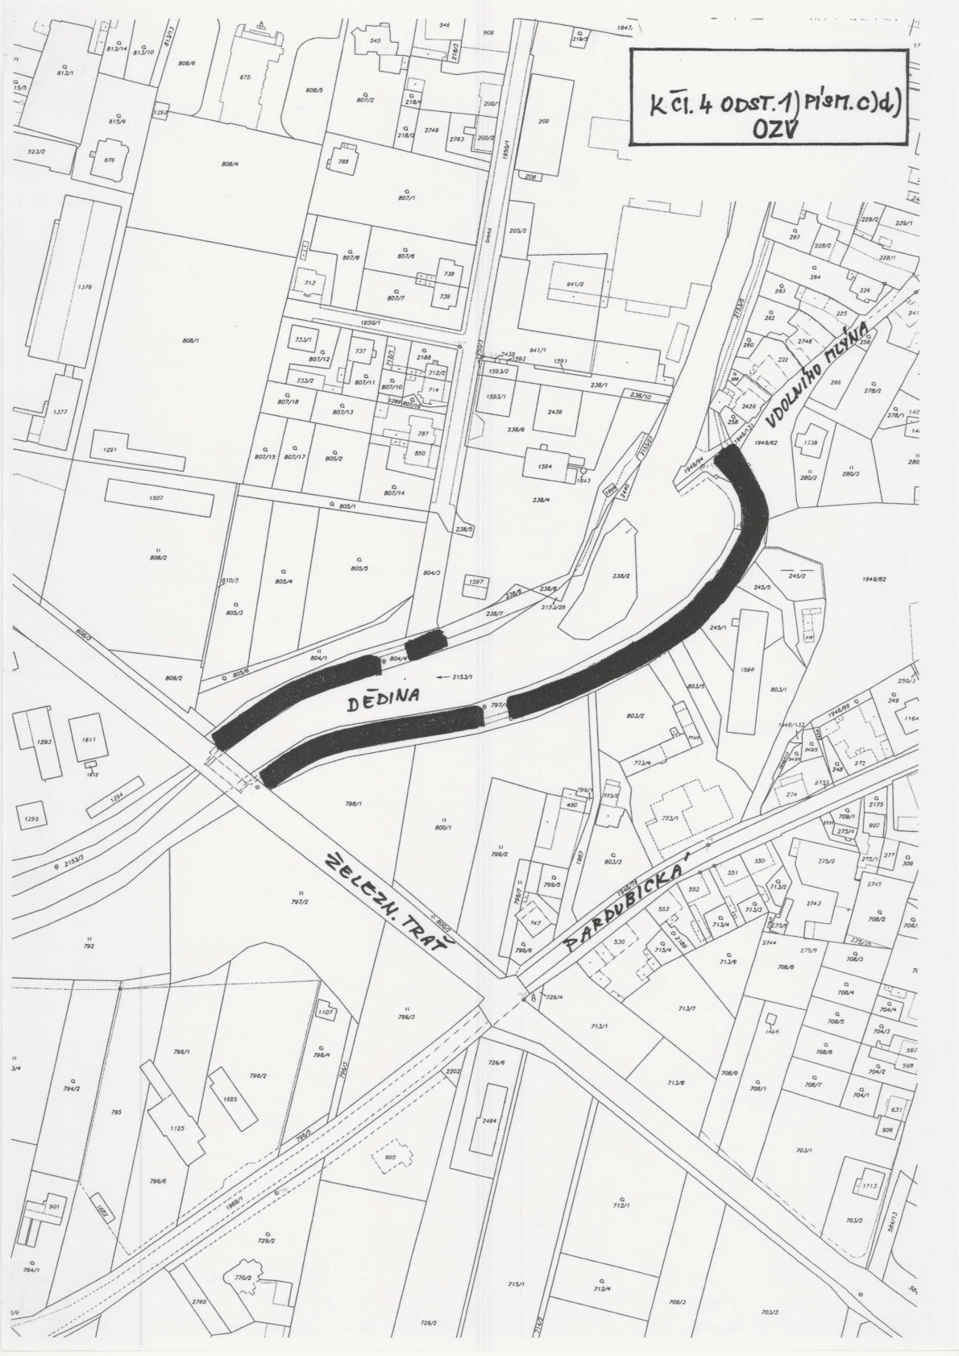

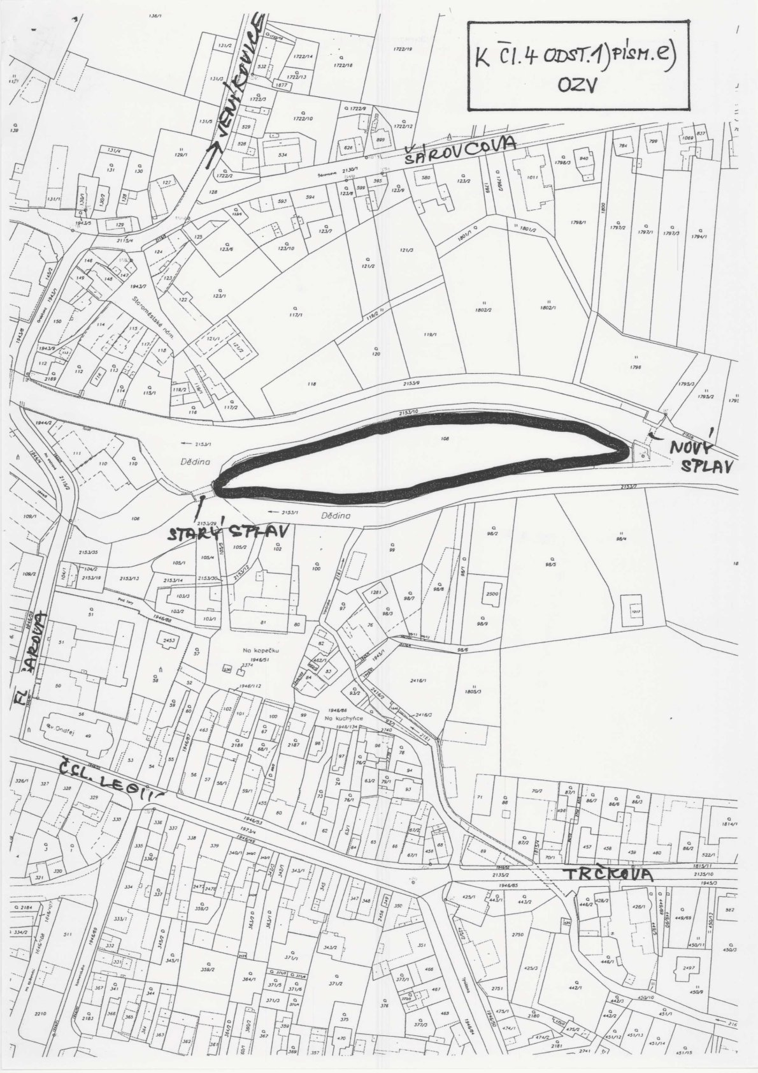

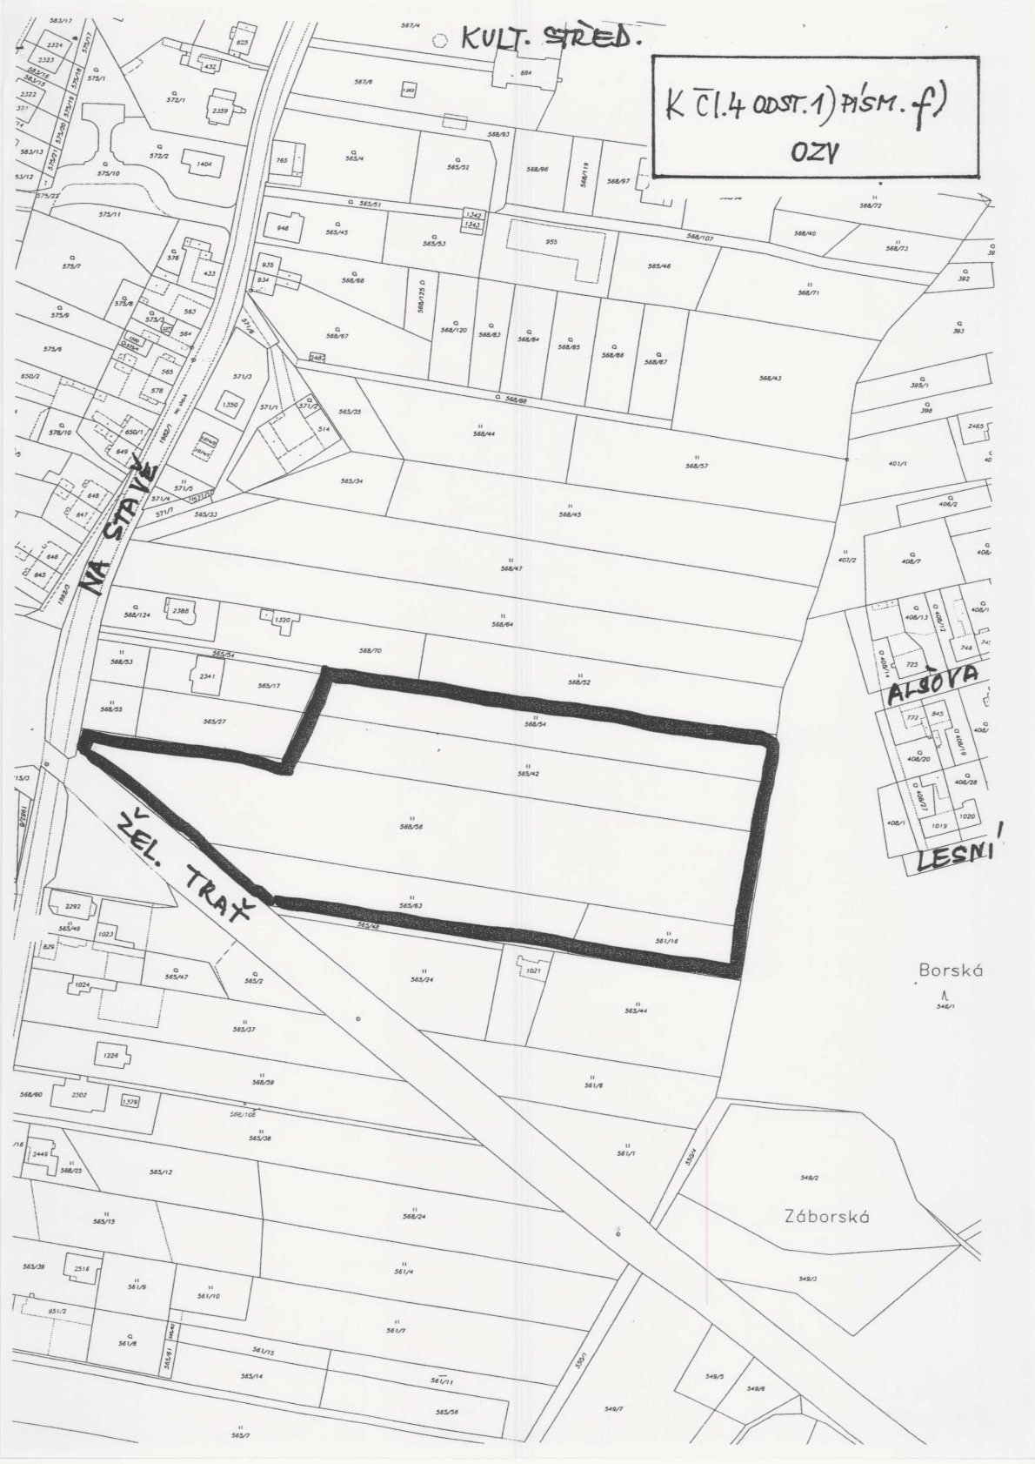

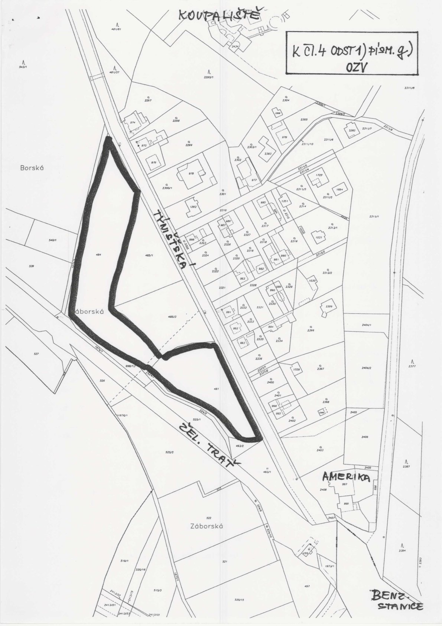

§ 34 zákona č. 128/2000 Sb., o obcích (obecní zřízení), ve znění pozdějších předpisů
např. Obecně závazná vyhláška města Třebechovice pod Orebem č. 3/2003 o místních poplatcích
§ 46 odst.2 a § 48 zákona č. 200/1990 Sb., o přestupcích, ve znění pozdějších předpisů
§ 58 a § 59 zákona č. 128/2000 Sb., o obcích (obecní zřízení), ve znění pozdějších předpisů

